Задание для самостоятельной работы
Группа № 17 «Парикмахер»
Учебная практика

Тема 1
Выполнение окрашивания перманентными красителями
Повторить материал по теме, составить инструкионно-технологическую карту
по окрашиванию волос перманентными красителями с формулами составления
красите
Организация рабочего места, подготовительные работы перед окрашиванием волос. Отработка классических техник окрашивания согласно ИТК. Заключительные работы

Тема 2
Выполнение окрашивания седых волос.

Повторить материал по теме, составить инструкионно-технологическую карту
по окрашиванию волос перманентными красителями с формулами составления
красите
Организация рабочего места, подготовительные работы перед окрашиванием волос. Выполнение окрашивания волос с различной степенью седины. Выполнение окрашивания седых волос согласно ИТК, пигментирование с использованием микстонов и красителей натурального ряда. Заключительные работы

Мастер п/о Лотарева С.Е.

Инструкционно-технологическая карта
Тема: Окрашивание волос.
Подтема: Окраска волос перманентными красителями.
Техника:__________________________________________________

№  п/п | Методические указания | Эскизы
1. | Подготовительные работы:  -подготовить рабочее место;  -инструменты и приспособления;  - парикмахерское бельё;  - материалы для выполнения работы.  Цветовая гамма окраски: | 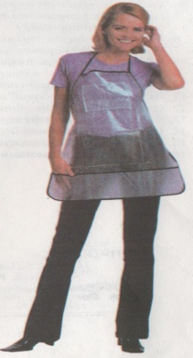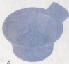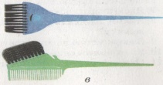
2. |  | 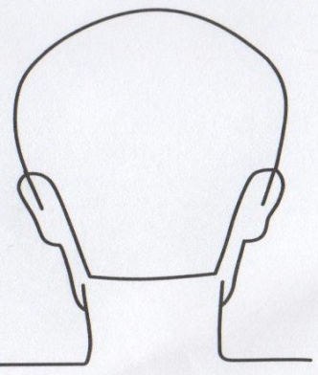
3. |  | 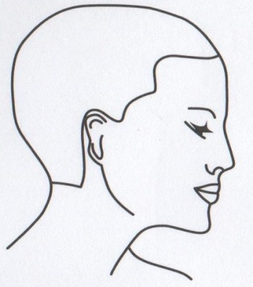
4. |  | 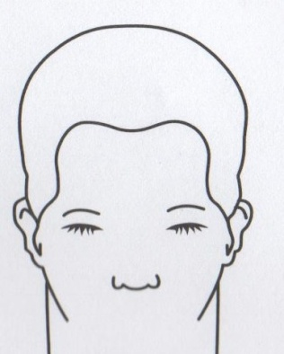
5.

Инструкционно-технологическая карта
Тема: Окрашивание волос.
Подтема: Выполнение окрашивания седых волос.
Техника:__________________________________________________
__________________________________________________________

№  п/п | Методические указания | Эскизы
1. | Подготовительные работы:  -подготовить рабочее место;  -инструменты и приспособления;  - парикмахерское бельё;  - материалы для выполнения работы.  Цветовая гамма окраски:
2.
3.
4.
5.

